『彰化縣平和國小』108 學年度學生運動服設計圖徵求辦法
- 緣由：
本校創校業已逾70餘年，目前運動服樣式，為夏季運動服、冬季運動服、冬季運動服外套。目前學生之校服亦行之多年，是屬於早期制式化之服裝，較不活潑。經本校校務會議決議，推動運動服改款，並成立平和國小108學年度「學生運動服審議委員會」。經本委員會討論後，特公開徵求學生運動服設計圖，以本校特色課程TRAIN之Art藝術美學力之精神為主軸，使平和國小文化及創意融入設計之中，最後評比作為運動服改版之圖樣參考，成為本校之新運動服裝。敬請惠予設計並踴躍提供，共同為本校運動服更換之盛事，共襄盛舉。
- 主旨：
一、此辦法是希望透過徵求設計圖稿，廣納多元新款校服設計款式， 經由本校學生運動服審議委員會選出最符合本校需求之服裝設計款式。
二、經委員會最終確認的服裝樣衣款式、顏色，會公告於本校網站。
- 參賽辦法：
一、參賽資格：校內師生、家長、校友或校外對設計有興趣之團體、個人及相關行業之廠商皆可報名參加。
二、作品規格：
（一）設計品項：
1.國小夏季運動服：含短衣、短褲共二件。
2.國小冬季運動服：含長衣、長褲、外套共三件。
※運動服設計必須可辨識區分與他校不同。
※「外套」設計符合冬季使用，必須為能同時適宜搭配運動服之款式。
（二）所設計之圖稿以A4（約21cm*29.7cm）尺寸圖稿繪製輸出成色稿或平面圖，並需上色，黏貼於黑色提案板上。
（三）設計圖稿正面不得加註參賽者之姓名或其他記號，否則取消參賽資格。
（四）參選之設計圖稿不得抄襲、盜用，否則取消參賽資格，並需負智慧財產權相關法規之法律責任。
（五）只收受設計圖，成品不予接受。
（六）作品圖說必須標示清楚與詳盡。
（七）不論參選作品獲選與否，與後續本校採購作業無關，獲選作品如為相關行業廠商產品，仍需依規定參與採購競標，不得據此要求為第一優先承製廠商。
（八）評選過程中，採三階段評選，委員會如認為有需個別參賽者現場說明，將個別通知說明時間及地點。
- 設計原則：
服裝需能突顯出國小學生健康、快樂、活潑的本性，且兼具學生動靜皆宜，熱情且有禮之學院氣質的學術特色。參考資料如附件。
- 報名方式：
一、徵稿相關文件之索取：
（一）請至平和國小網站首頁 http：//www.phes.chc.edu.tw/
『最新消息』處下載。
（二）需學校提供設計所需相關資訊者，請洽總務處
TEL：(04)7222355轉12 FAX：(04)7279083。
二、免繳報名費。
- 徵稿日期：
一、108 年9 月9 日（一）起至108 年10 月8 日（二）止（含簡要說明設計理念），逾時不予收件，請自留作品之影本或電子檔，送件後不論入選與否概不退件。【請將作品親送或郵寄至500彰化市中正路二段450號總務處收】（郵寄報名以郵戳為憑，費用由參賽者自行負擔。）
二、設計者姓名、聯絡地址與電話及e-mail 信箱，請另寫於報名表上，不可書寫於設計圖稿上。(聯絡地址與電話應填寫清楚，並以聯絡方便為主，無法聯絡視同放棄。)
三、所有設計圖稿文件需符合規定，不符者視同無效件。
四、本校聯絡人：林孟珊主任 TEL：(04)7222355 轉12
- 甄選及獎勵辦法：
一、第一階段-初選：經本校成立之學生運動服審議委員會初選評定3件作品進入複選。
二、第二階段-複選：進入複選之作品須說明設計理念與本校討論設計方針，配合修改設計圖2次以上及協助本校完成定稿，由本委員會複選2件作品製作樣衣，製作完成之樣衣送交學校參加決選者，贈予獎金五千元(含稅)獎勵金。
三、第三階段-決選：配合本校修改樣衣至少2次以上，並協助本校完成學生運動服最終修正及服裝定稿後提交決選樣衣作品，經由本委員會決選１件，贈予獎金一萬元(含稅) 之獎勵金及獎狀。
- 注意事項：
一、本徵選活動得以個人、團體或公司行號名義參選，參選作品須為自行創作之作品，且未曾公開發表（含網路），絕無抄襲、盜用、冒名頂替或侵犯他人權益與著作權等情事，參選作品若經人檢舉或一經發現有上開情事屬實者，或有違反本比賽簡章其他規定者，本校得取消參選資格，參選者不得異議；若為獲選作品，則追回獎金及獎狀等獎勵，並公告之。如造成第三者之權益損失，參選者應承擔所有法律責任。
二、為求比賽公平、公正性，均不得加入個人簽名或其他記號於相關作品上。違反者，本校有權決定其得否參選。
三、參選者應尊重評審團之專業評議，對評選結果不得有異議；獎項由評審會議視參賽者作品水準議定，必要時得以「從缺」或「調整名額」辦理，但以不超過原獎金總額為限。
四、凡報名參加者，即明示同意本比賽簡章的各項內容及規定，本比賽簡章如有未盡事宜或若參加甄選作品不足額時，視情況調整，本校有權修改公告之，並以本校網站之最新公告為準。
五、獲選作品之著作財產權及各項權利均歸屬本校，本校有獲選作品最終修改權利及有權使用與再製至參賽作品進行出版或相關活動中為公開發表等利用行為，且使用方式及次數均不受限，均不另給酬，參賽者並不得對本校行使著作人格權。
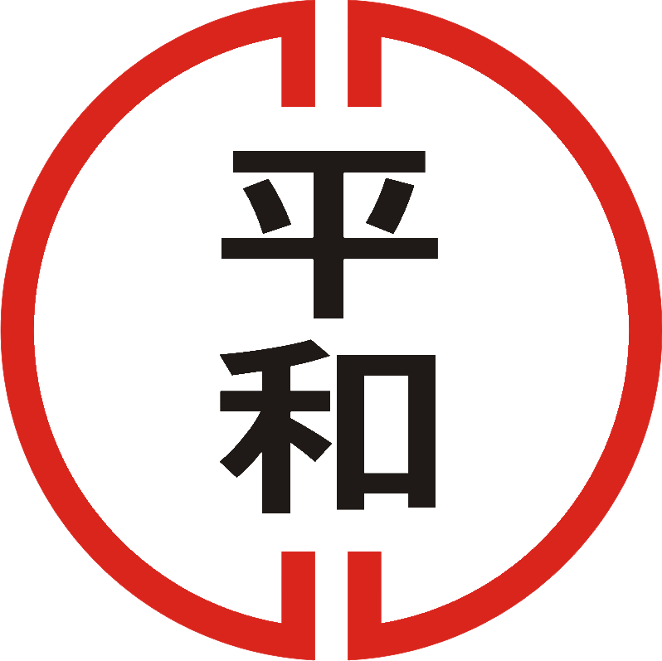
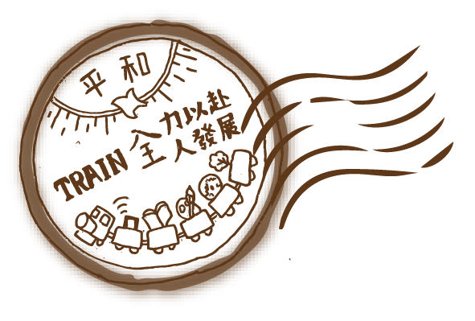
附件

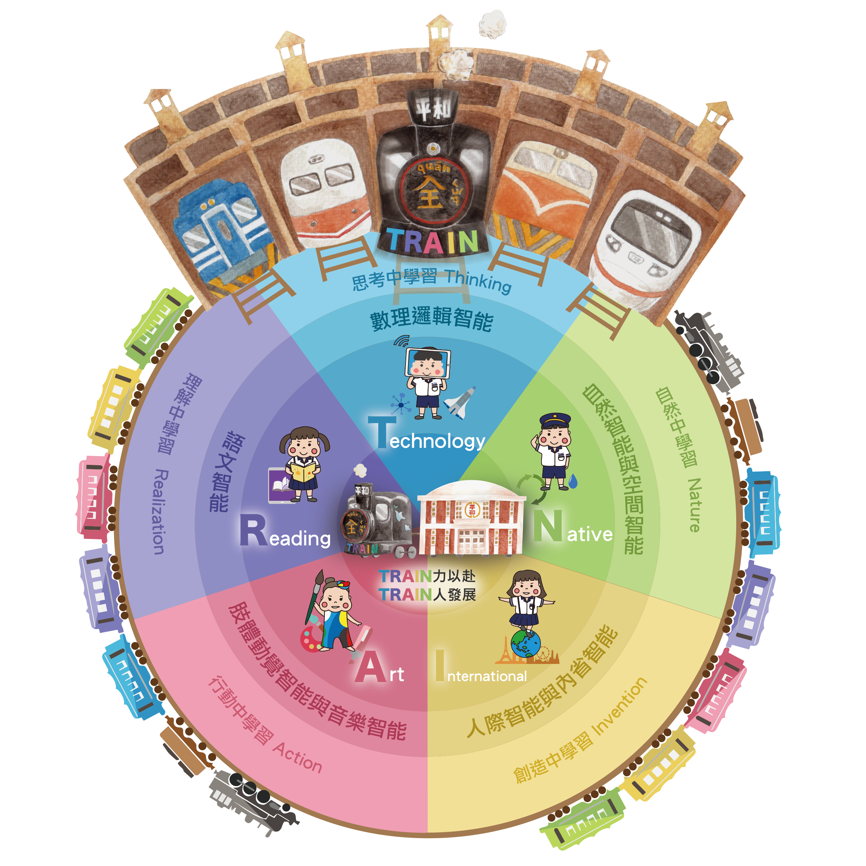
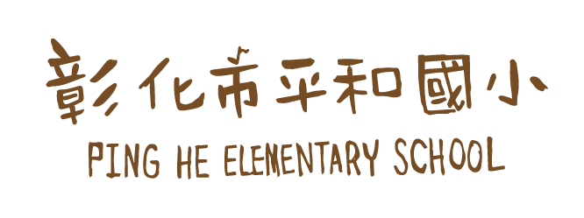
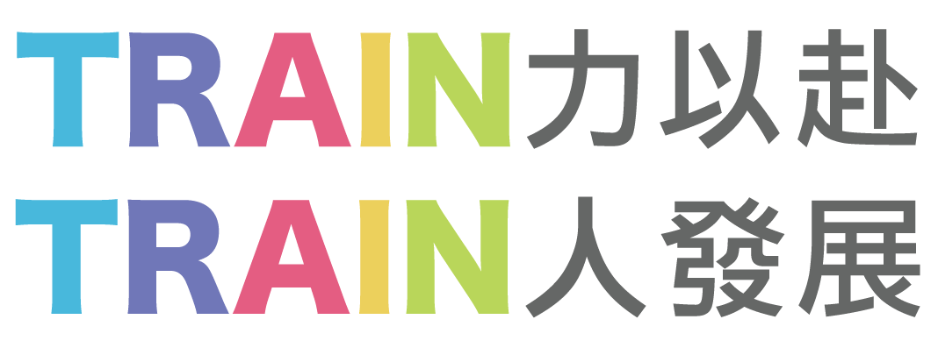
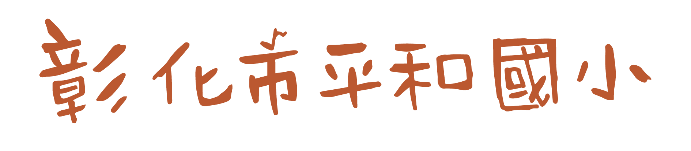
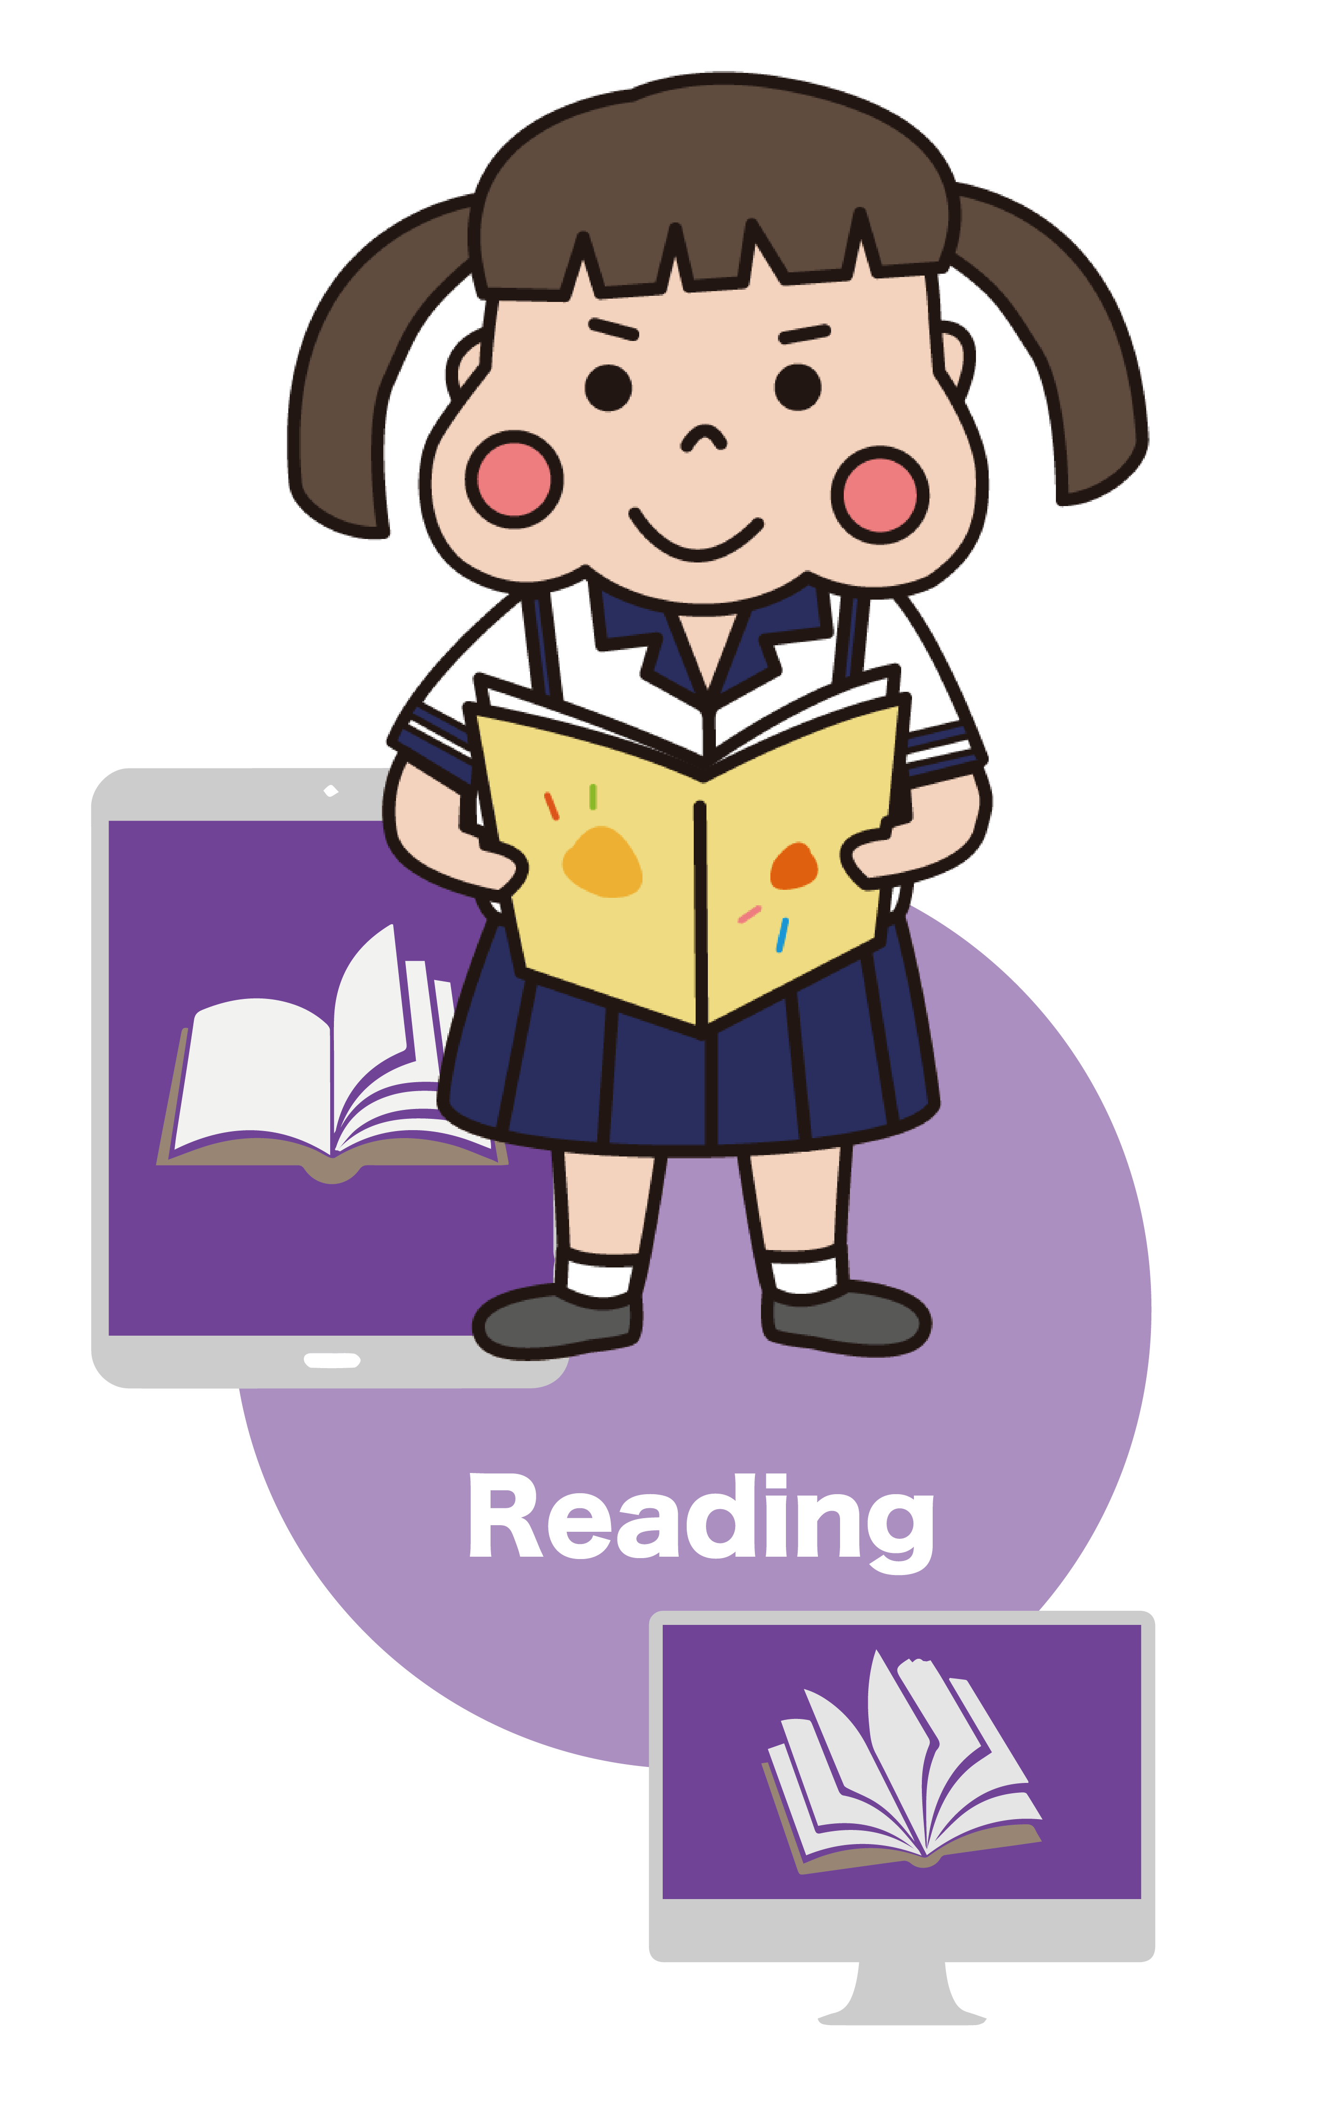
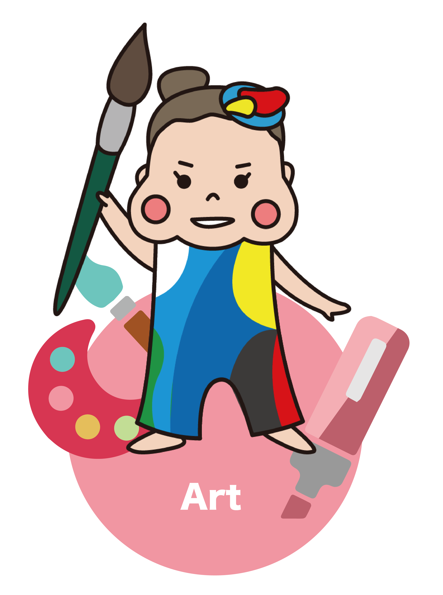
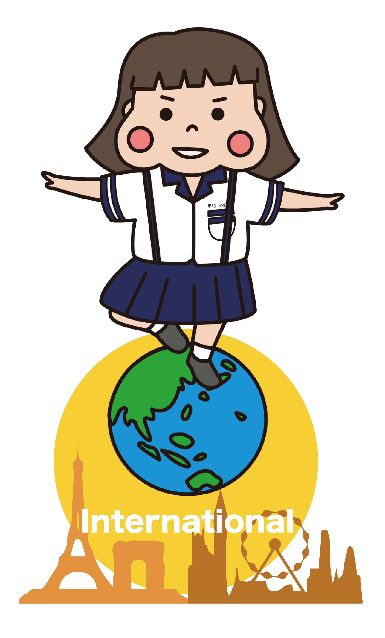
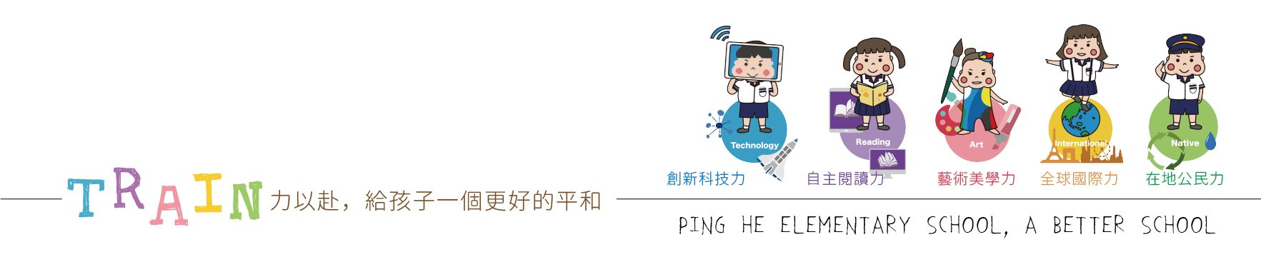
『彰化縣平和國小』108 學年度學生運動服設計圖徵求報名表
姓 名 |  | 聯 絡 人
身份證字號 |  | 出生日期 | 民國年月日
就讀學校 | （無者免填） | 科 系 | （無者免填）
行動電話 |  | 聯絡電話
收到稿件後會以電話回覆確認，電話請詳填。
地址 | ( )
E-mail | （請詳填）
註：報名截止日期：108 年9月9 日至108 年10月8日下午17 時止(郵寄報名以郵戳為憑。)
收件地址：500彰化市中正路二段450號 總務處收
參賽承諾書
本人報名參加『彰化縣平和國小』108學年度學生運動服設計圖徵求活動願遵守評選之各項規定並承諾以下事項：
一、本人之設計作品確為自行創作，絕無抄襲或冒名頂替。
二、本人之設計絕無涉及侵犯他人權益與著作權等情事。
三、本人倘因延遲繳交作品或因個人未遵守作業時間致遭淘汰，本人絕無異議。
四、本人絕對遵從評審委員之決議。
五、本人作品如獲入圍，同意本校無償複製供展示活動使用。
六、本人參加比賽獲獎後，願配合本校履行各項應盡義務。
此致
彰化縣平和國小

中 華 民 國 108 年 月 日

親筆簽章：__________________
『彰化縣平和國小』108 學年度學生運動服設計圖徵求作品說明(ㄧ)
◇設計概念：
第 頁 共 頁（此頁可複製使用）
『彰化縣平和國小』108 學年度學生運動服設計圖徵求作品說明(二)
◇設計概念：
第 頁 共 頁 （此頁可複製使用）

『彰化縣平和國小』108 學年度學生運動服設計圖徵求作品說明(三)
◇素材說明：
第 頁共 頁 （此頁可複製使用）

